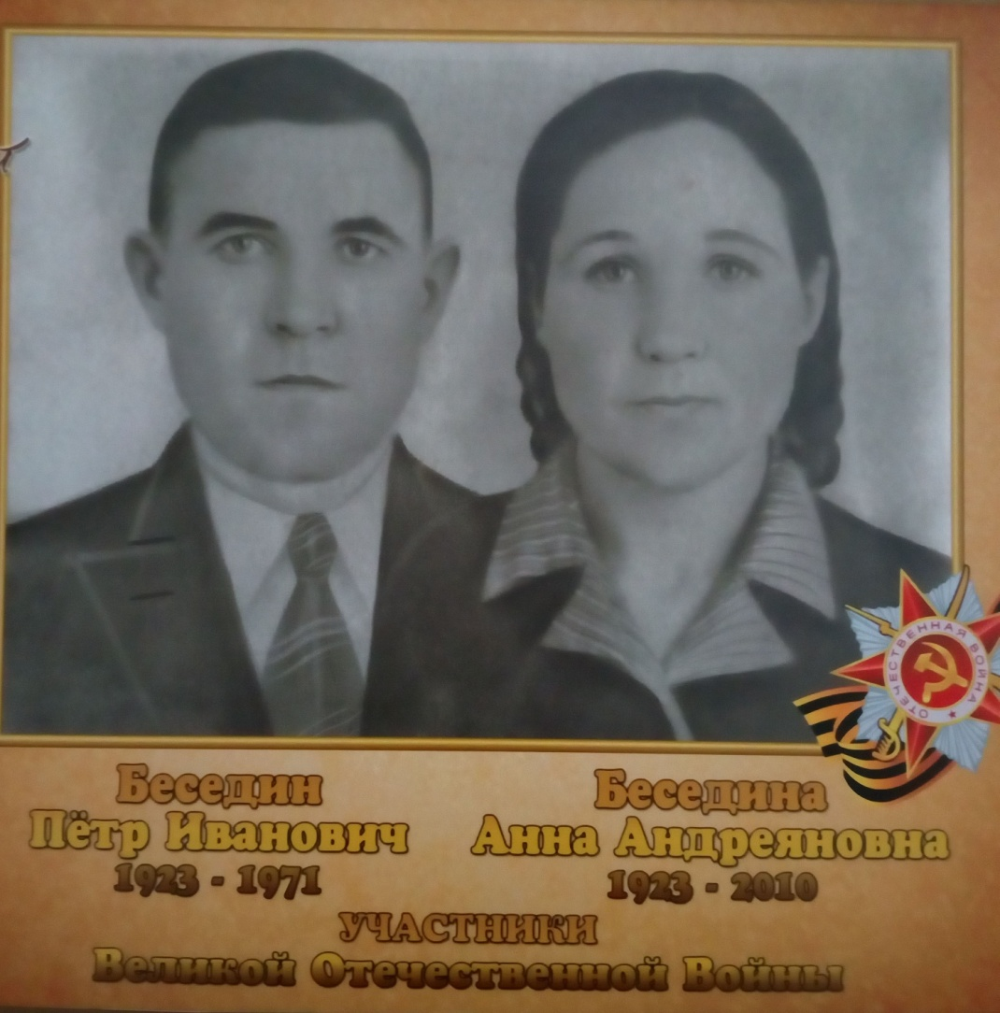

Беседин Петр Иванович (1923 -1971). Родился в селе Сажное.
Призван на военную службу 12.04.1943 г. Саженским РВК Курской области.
Служил в должности стрелка 63 стрелковой Дивизии, 30 корпусе, 6-йАрмии 2-го Прибалтийского фронта. Получил легкое ранение 21.04.1945 г. в затылочную область головы. Присвоено звание ефрейто
На фронте находился с 12.02.1944 г. по 21.02.1945 г. Награжден
медалями «За боевые заслуги» и «За победу над Германией в Великой Отечественной войне 1941–1945 гг.».

Беседина Анна Андреяновна (1923 -2010). Родилась в селе Сажное
Труженица тыла

Прадедушка и прабабушка Жигаловой Елены .

